Top Ten de OWASP

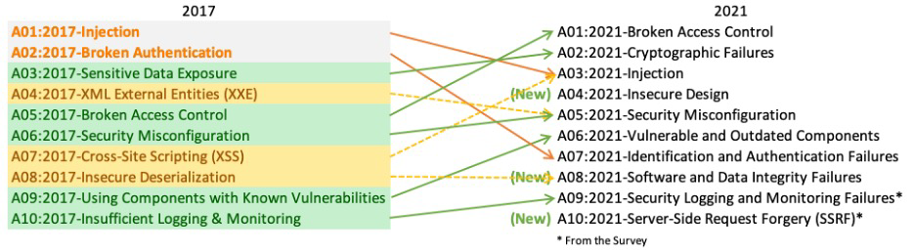

A1 – Broken Access Control. En este caso, lo que se produce es que no se
aplican correctamente las restricciones de control de acceso sobre lo que los
usuarios autenticados pueden hacer. Los atacantes pueden explotar estas
deficiencias para acceder a funciones y / o datos no autorizados, por
ejemplo, acceder a las cuentas de otros usuarios, ver archivos
confidenciales, modificar datos de otros usuarios, cambiar derechos de
acceso, etc.

A2 – Fallos en criptografía. Lo primero es determinar las necesidades de
protección de los datos en tránsito y en reposo. Por ejemplo, las
contraseñas, los números de tarjetas de crédito, los historiales médicos, la
información personal, etc. ¿Se transmiten los datos en texto claro? Esto se
refiere a protocolos como HTTP, SMTP, FTP que también utilizan
actualizaciones de TLS como STARTTLS. También cuando se utilizan
algoritmos o protocolos criptográficos antiguos o débiles o claves
criptográficas por defecto, o hay una falta una gestión o rotación de claves
adecuada. Cuando no se aplica el cifrado a las directivas o cabeceras de
seguridad HTTP. Cuando se ignoran, reutilizan o no se generan vectores de
inicialización suficientemente seguros para el modo de funcionamiento
criptográfico, etc

A3 – Inyección. Los fallos de inyección, como SQL, inyección de comando e
inyección LDAP se producen cuando se envían datos no confiables a un
intérprete como parte de un comando o consulta. Los datos hostiles bien
formateados del atacante pueden engañar al intérprete para que ejecute
comandos no intencionados o acceda a los datos sin la debida autorización.

A4 – Diseño Inseguro. El diseño inseguro es una categoría amplia que
representa diferentes debilidades, expresadas como "diseño de control
ausente o ineficaz". Hay una diferencia entre diseño inseguro e
implementación insegura. Diferenciamos entre defectos de diseño y
defectos de implementación por una razón, tienen diferentes causas de
origen y remediación. Un diseño seguro puede seguir teniendo defectos de
implementación que den lugar a vulnerabilidades que puedan ser
explotadas. Un diseño inseguro no puede arreglarse con una
implementación perfecta, ya que, por definición, los controles de seguridad
necesarios nunca se crearon para defenderse de ataques específicos. Uno de
los factores que contribuyen a un diseño inseguro es la falta de un perfil de
riesgo empresarial inherente al software o al sistema que se está
desarrollando y, por tanto, la incapacidad de determinar qué nivel de diseño
de seguridad se requiere.

A5 - Mala configuración de la seguridad. La configuración incorrecta de la
seguridad es el problema más común en las aplicaciones web, que se debe
en parte a la configuración manual introducida por el administrador,
configuraciones predeterminadas inseguras, repositorios Amazon S3
(https://docs.aws.amazon.com/es_es/AmazonS3/latest/dev/UsingBucket.ht
ml), encabezados HTTP mal configurados, mensajes de error que contienen
información confidencial, sistemas sin parchear o actualizar, marcos,
dependencias y componentes identificados de manera absoluta.

A6 - Uso de componentes con vulnerabilidades conocidas. Los componentes,
externos de las aplicaciones web tales como bibliotecas, marcos, pluggins y
otros módulos de software, se ejecutan con los mismos privilegios que la
aplicación web y, están desarrollados por terceros que, puede que no hayan
tenido en cuenta la seguridad o, incluso, hayan distribuido el paquete
software con errores intencionados. Si un ataque explota un componente
vulnerable, puede facilitar la toma de control del servidor o el robo de datos.

A7 – Rotura de autenticación. Las funciones de la aplicación web
relacionadas con la autenticación y la administración de la sesión a menudo
se implementan incorrectamente, lo que permite a los atacantes
comprometer contraseñas, claves o tokens de sesión o, explotar otros fallos
de implementación para asumir las identidades de otros usuarios (temporal
o permanentemente).

A8 – Fallos de integridad en el software y los datos. Los fallos de integridad
del software y de los datos están relacionados con el código y la
infraestructura y, no protegen contra las violaciones de la integridad. Un
ejemplo de esto es cuando una aplicación depende de plugins, bibliotecas o
módulos de fuentes, repositorios y redes de entrega de contenido (CDN) no
confiables. Una cadena de producción CI/CD insegura puede introducir el
potencial de acceso no autorizado, código malicioso o compromiso del
sistema. Por último, muchas aplicaciones incluyen ahora la funcionalidad de
auto-actualización, donde las actualizaciones se descargan sin suficiente
verificación de la integridad y se aplican a la aplicación previamente
confiable. Los atacantes podrían subir sus propias actualizaciones para que
se distribuyan y ejecuten en todas las instalaciones. Otro ejemplo es cuando
los objetos o datos se codifican o serializan en una estructura que un
atacante puede ver y modificar es vulnerable a la deserialización insegura.

A9 - Registro y monitoreo insuficientes. Debido a un registro de
actividades o monitoreo insuficientes, o por la falta de una respuesta
ante incidentes, permite a los atacantes atacar los sistemas,
mantener la persistencia, pivotar a otros sistemas y manipular,
extraer o destruir datos. La mayoría de los estudios de infracciones
muestran que el tiempo para detectar una infracción es de más de
200 días, y éstas, generalmente se han detectado por terceras partes
en lugar de procesos internos.

A10 - SSRF. Los fallos SSRF se producen cuando una aplicación web
obtiene un recurso remoto sin validar la URL proporcionada por el
usuario. Permite a un atacante coaccionar a la aplicación para que
envíe una solicitud manipulada a un destino inesperado, incluso
cuando está protegida por un cortafuegos, una VPN u otro tipo de
lista de control de acceso a la red (ACL). Además, la gravedad de la
SSRF es cada vez mayor debido a los servicios en la nube y a la
complejidad de las arquitecturas.

